ФИНАНСОВЫЙ УПРАВЛЯЮЩИЙ
Меерович Павла Владимировича
Муха Сергей Александрович
350088, Краснодарский край, Краснодар, ул. Сормовская 204/5, кв.31 тел: 8(918)075-01-43 факс: эл. почта: bankrot.23@mail.ru

Заключение
об оценке рыночной стоимости
движимого имущества гражданина

/Легковой автомобиль : TOYOTA CAMRY, год изготовления 2007 г.,
гос. рег. знак У034МВ123, заводской (VIN) JTNBE40K803140083

г. Краснодар
12 апреля 2019г.

  - Основание для проведения оценки имущества гражданина.

АРБИТРАЖНЫМ СУДОМ КРАСНОДАРСКОГО КРАЯ вынесено решение по делу № А32-37814/2018-48/745-Б от 04.12.2018 Меерович Павел Владимирович (д.р. 09.04.1978, м.р. г. Евпатория Крымской области Украина, ИНН 561606308781 СНИЛС 115-121-564-02, м.ж. Краснодарский край, г. Новороссийск, с. Цемдолина, ул. Школьная, д. 19) признан банкротом, введена процедура реализации имущества. Финансовым управляющим утвержден Муха Сергей Александрович (ИНН 231299408664, СНИЛС 107-858-137-78, г Краснодар, ул Сормовская, 204/5, кв.31) член НПС МСОПАУ "Альянс управляющих" (ОГРН 1032307154285, ИНН 2312102570, г Краснодар, Северная, 309). Реестр требований кредиторов подлежит закрытию 15.02.2019г.
В соответствии со ст. 213.26 ФЗ «О несостоятельности (банкротстве)» от 26.10.2002 №127-ФЗ «Оценка имущества граждинани, которое включено в конкурсную массу в соответствие с настоящим Федеральным законом, проводится финансовым управляющим самостоятельно, о чем финансовым управляющим принимается решение в письменной форме.

Цель: Определение рыночной стоимости объекта оценки – наиболее вероятной цена, по которой объект оценки может быть отчужден на дату оценки на открытом рынке в условиях конкуренции, когда стороны сделки действуют разумно, распологая всей необходимой информацией.

Объект оценки: имущество гражданина, включенное в конкурсную массу, согласно Инвентаризационной описи №1 от «22» марта 2019г.

  - Общая информация, идентифицирующая объект оценки
Автотранспортное средство
Заводская марка, модель TOYOTA CAMRY
Идентификационный номер (VIN) JTNBE40K803140083
Наименование (тип ТС)легковой
Категория ТСВ
Год изготовления ТС2007
Модель и № двигателя 2AZ
Шасси (рама) №отсутствует
Кузов (прицеп) отсутствует
Цвет кузова Черный
Мощность двигателя. л.с. / кВт 167
Рабочий объем двигателя, см 2362
Тип двигателяБЕНЗИНОВЫЙ
Разрешенная максимальная масса, кг 1985
Масса без нагрузки, кг 1540
Пробег, тыс. км 102
ПАО "Плюс Банк", Договор №03-00-82554-АПНА
  - Результаты оценки, полученные при применении различных подходов к оценке

Наименование  объекта оценки | Стоимость в результате применения подхода, (руб.) |  |  | Стоимость,  (руб.)
TOYOTA CAMRY государственный регистрационный знак У034МВ123, заводской (VIN)  JTNBE40K803140083 | Затратный | Сравнительный | Доходный | Стоимость,  (руб.)
 | - | 639 000,00 | - | 639 000,00

Источники информации по объектам-аналогам:
- https://www.avito.ru/krasnodarskiy_kray_krasnaya_polyana/avtomobili/toyota_camry_2007_965709042 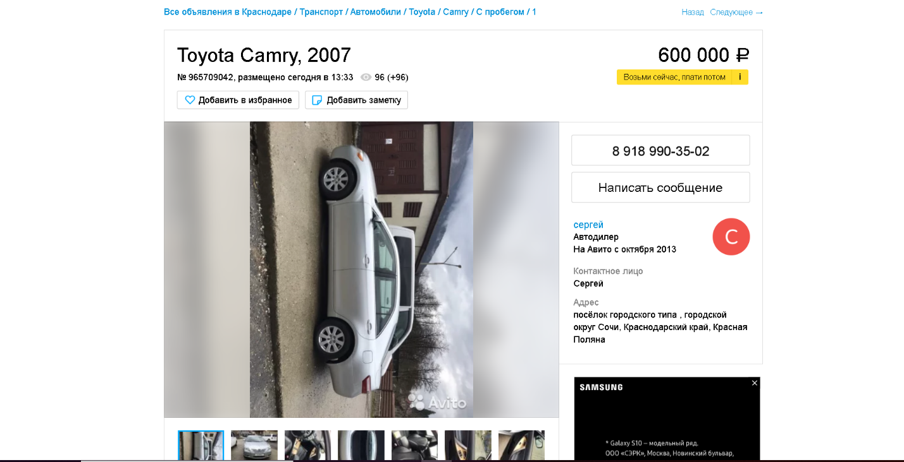
- https://www.avito.ru/novorossiysk/avtomobili/toyota_camry_2007_1422446318
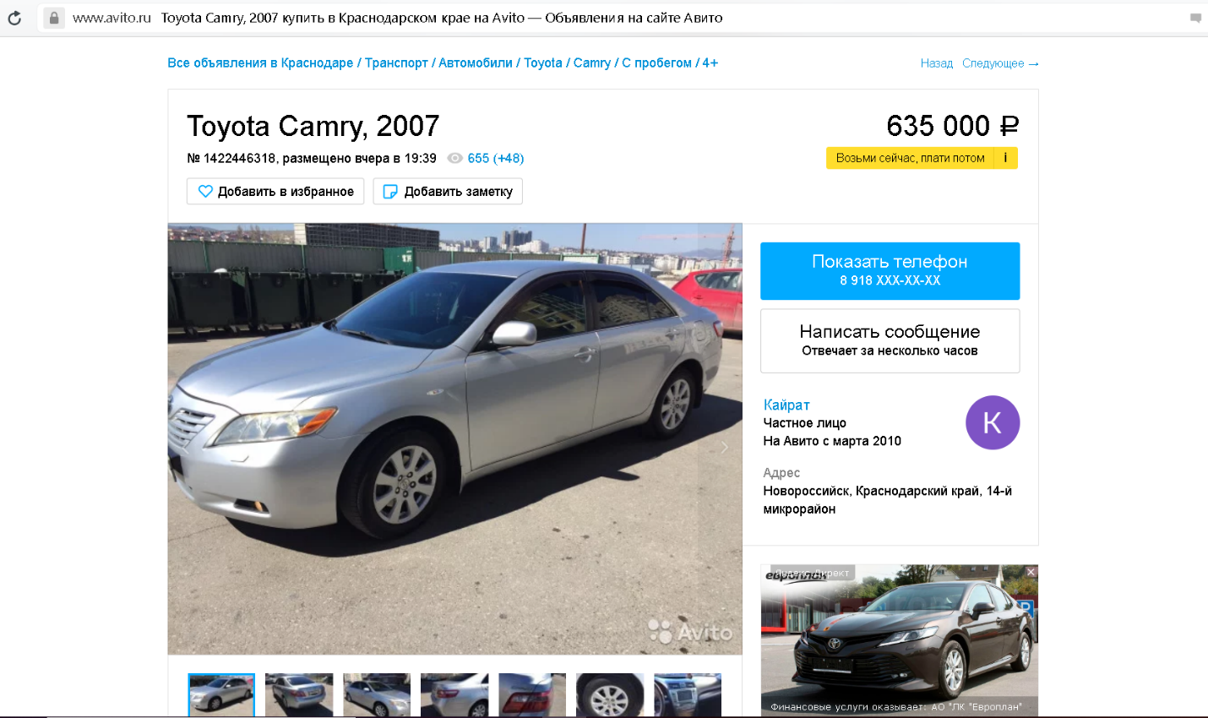

- https://www.avito.ru/krasnodar/avtomobili/toyota_camry_2007_1643893324 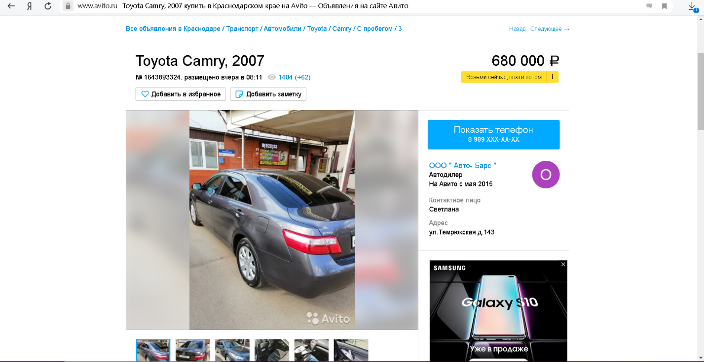
- https://www.avito.ru/ilskiy/avtomobili/toyota_camry_2007_1314845377
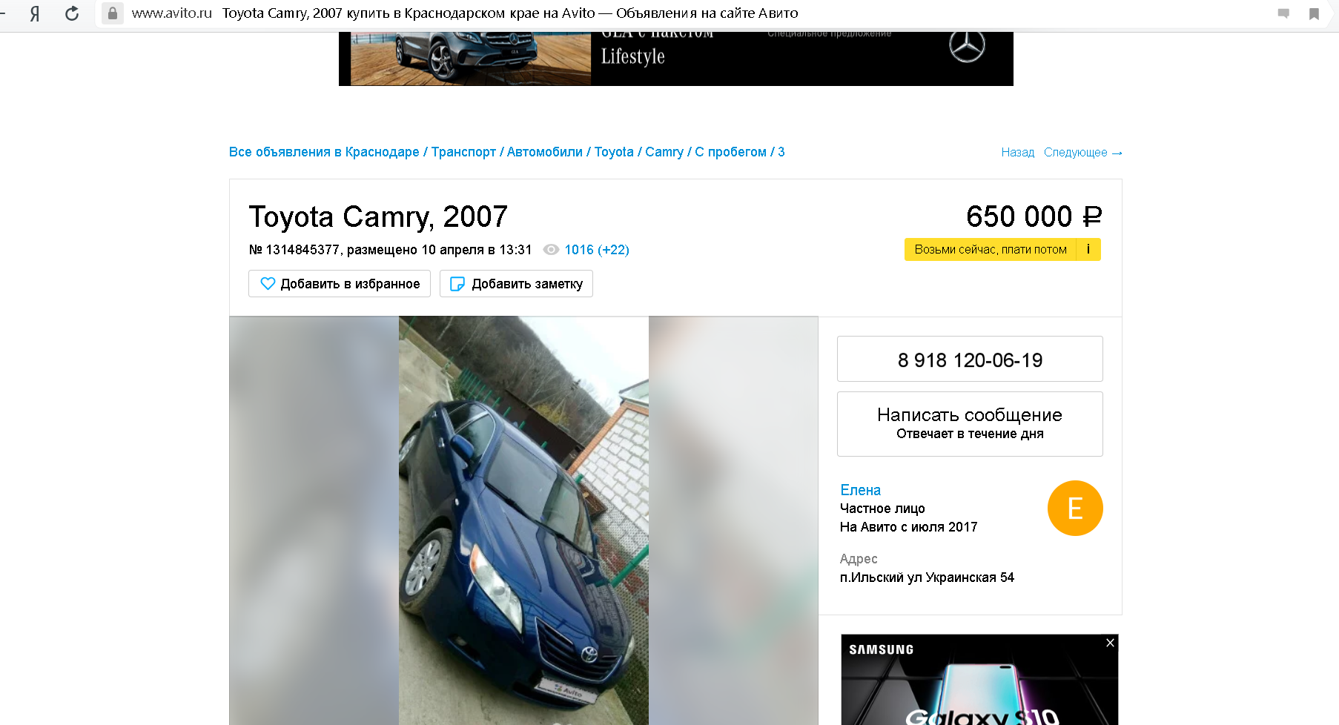
- https://www.avito.ru/eysk/avtomobili/toyota_camry_2007_1535339530 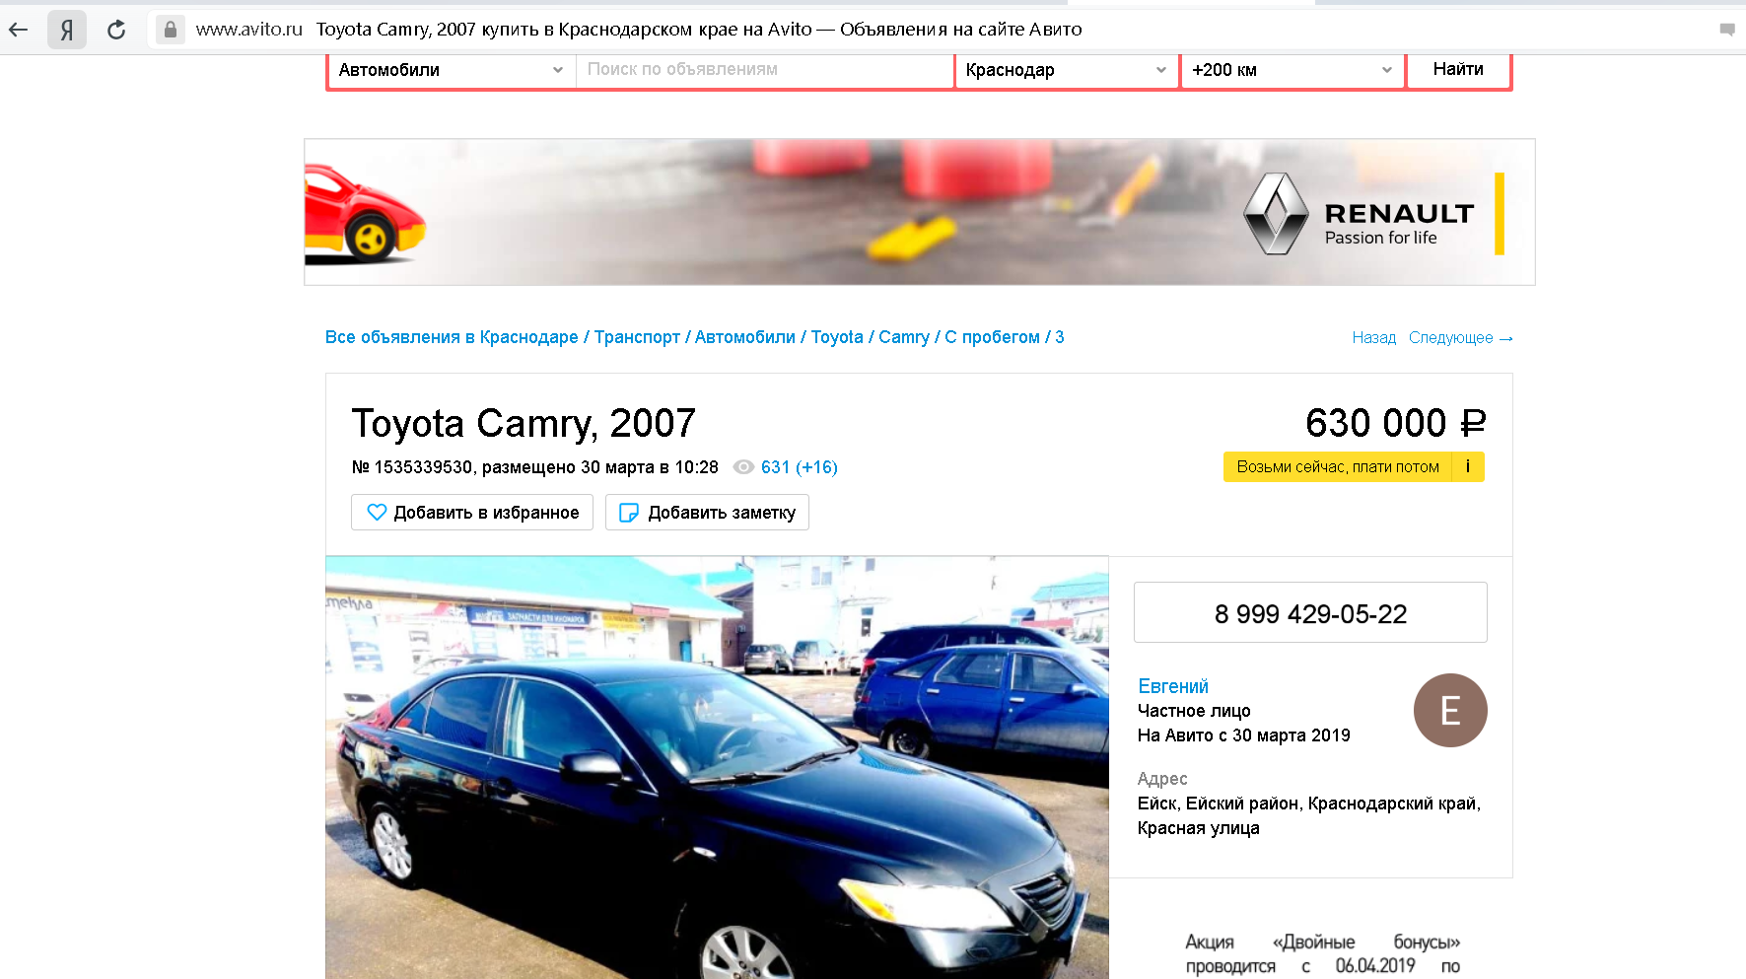

Подтверждаю, что на момент проведения оценки данная информация в указанных источниках существовала. Однако, не несу ответственность за дальнейшие изменения содержания данных источников.

1.4. Перечень документов, устанавливающих количественные и качественные характеристики объекта оценки:
1. Копии документов (ПТС, свидетельство о регистрации) на объект оценки (см. в приложении к Отчету)
2. Копия справки о дорожно-транспортном происшествии от 25.08.2014г.

1.5. Количественные и качественные характеристики объекта оценки

Основные характеристики | Сведения
Вид права | ПАО "Плюс Банк", Договор №03-00-82554-АПНА
Собственник | Меерович Павел Владимирович
Адрес | 353960, Краснодарский край, г. Новороссийск с. Цемдолина, ул. Школьная, д. 19
Свидетельство о регистрации | -
Государственный регистрационный знак | У034МВ123
Балансовая стоимость | Отсутствует
Обременения | Отсутствуют
Физические свойства объекта оценки | Транспортное средство иностранного производства
Износ | Под воздействием эксплуатационных факторов, естественных и природных факторов, объекту свойственен определенный износ
Устаревание | Снижение покупательского спроса, обнаружение признаков понижения качества по различным причинам и другие признаки устаревания, в т.ч. и внешнего

Осмотр и идентификация объекта оценки производилась в присутствии и со слов собственника.

1.6. Описание технического состояния транспортного средства

Заводская марка (модель) | TOYOTA CAMRY
Двигатель | Нестабильная работа двигателя. Возможно, требуется ремонт двигателя.
Система зажигания | Аккумуляторная батарея разряжена
Сцепление | исправно
Система охлаждения | Требуется замена радиатора охлаждения
Коробка передач | Исправна
Передняя и задняя оси. ходовая часть | Наблюдается подтекание передних стоек
Рулевое управление | исправно
Тормозная система | исправно
Кузов | Отсутствует передний бампер, требуется покраска правого крыла, водительской двери
Салон, сиденья | Исправно
Электрооборудование | Исправно
Стекла | Имеются царапины
Дополнительное оборудование | отсутствует
Показания одометра (пробег), в тыс. км. | 102
Общее техническое состояние | Техническое состояние транспортного средства на дату оценки можно охарактеризовать, как аварийное. Данному ТС рекомендуется проведение квалифицированного, качественного и своевременного технического обслуживания. Проведение данных работ позволит увеличить надежность узлов и агрегатов, благотворно повлияет на дальнейшую эксплуатацию и ресурс данного транспортного средства. В связи с неисправностями, эксплуатация автомобиля не возможна.

1.7. Итоговая величина стоимости объекта оценки.

Наименование объекта оценки | Государственный регистр. знак | Год изготовления ТС | Рыночная стоимость. руб
Легковой автомобиль TOYOTA CAMRY | У034МВ123 | 2007 | Проведенный анализ позволяет сделать вывод о том, что рыночная стоимость рассматриваемого движимого имущества при существующих ограничительных условиях на 12 апреля 2019г. для целей установления начальной цены в рамках конкурсного производства составляет 639 000,00 руб.

Приложение:
- Копия ПТС;
- Копия Свидетельства о регистрации ТС;
- Копия инвентаризационной ведомости №1;
- Копия справки о дорожно-транспортном происшествии от 25.08.2014г.;
- Фото ТС.

Финансовый управляющий
Меерович П.В. ___________________/Муха С.А.

